Мастер-класс
Тема: «Текстильная матрешка»
Подготовила: БистерН.Н.

Нам потребуется:
картон,
клей ПВА,
кисточка для клея,
простой карандаш,
цветные карандаши,
ножницы,
английские булавочки,
кусочек мыла,
тряпочка,
подложка для работы,
ткань,
альбомный лист.

Шаг 1.

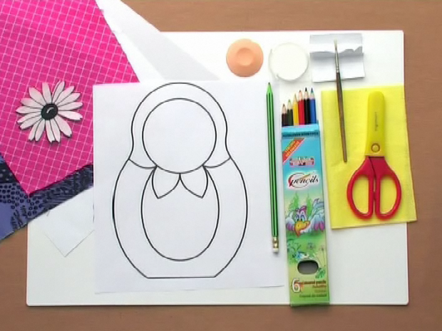

Шаг 2.
Нарисовать шаблон матрёшки произвольной формы. Вырезать.
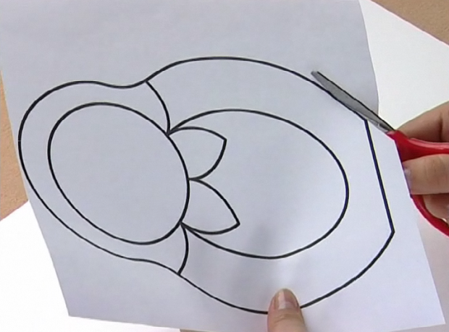

Шаг 3.
Перевести шаблон матрёшки на картон. Вырезать заготовку.

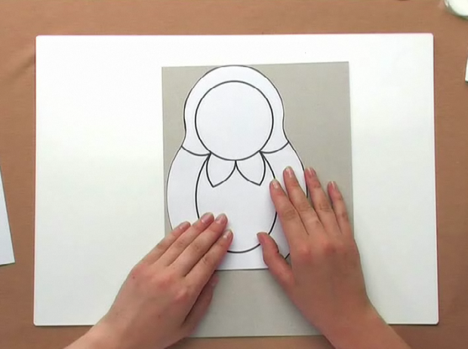

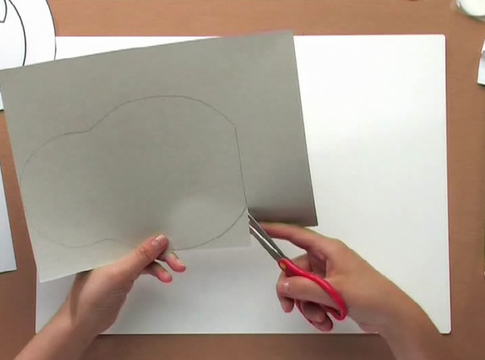

Шаг 4.
Положить ткань лицевой стороной вниз, шаблон закрепить булавками. Перевести шаблон матрёшки на ткань.

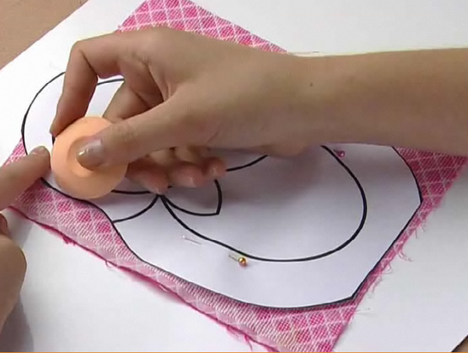

Шаг 5.

Вырезать из шаблона матрёшки косынку.

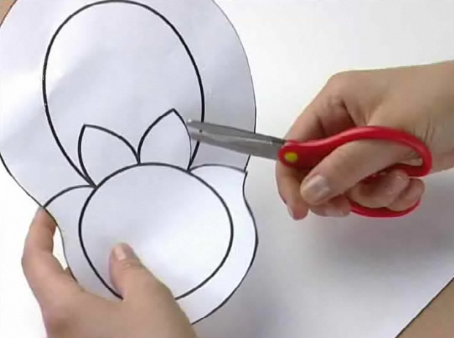

Шаг 6.

Перевезти её на другую ткань. Вырезать.

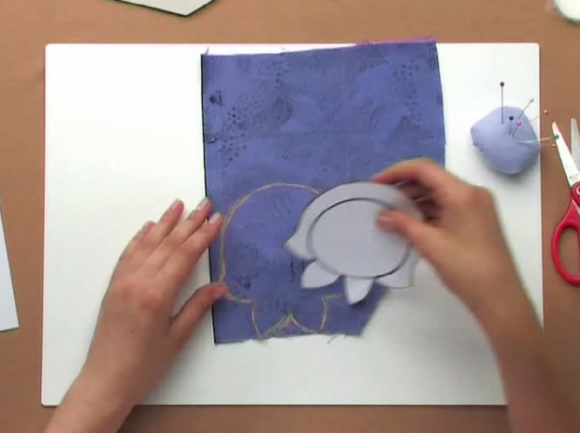

Шаг 7.

Заготовить лицо. Для этого вырезать из косынки нужную деталь и перевести её на белый альбомный лист. Вырезать и нарисовать лицо матрёшки.

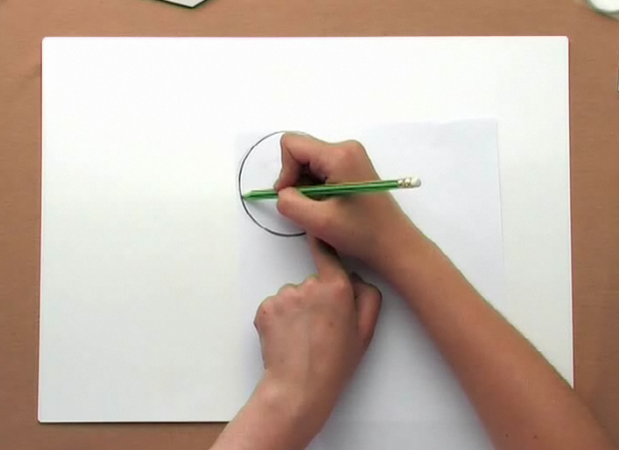

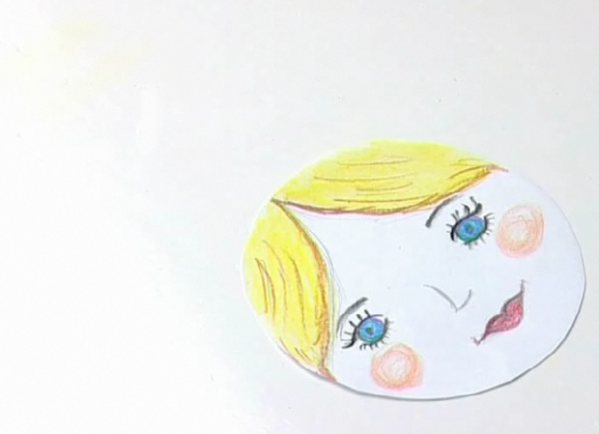

Шаг 8.

Смазать картон клеем.
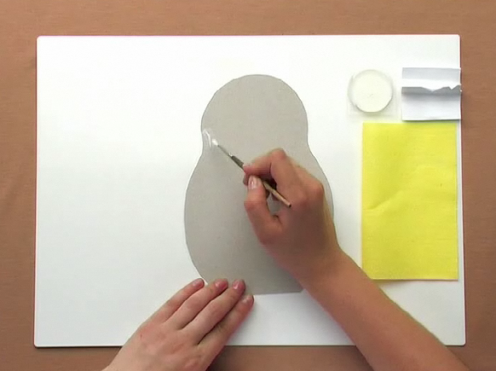

Шаг 9.
.
Приклеить ткань.

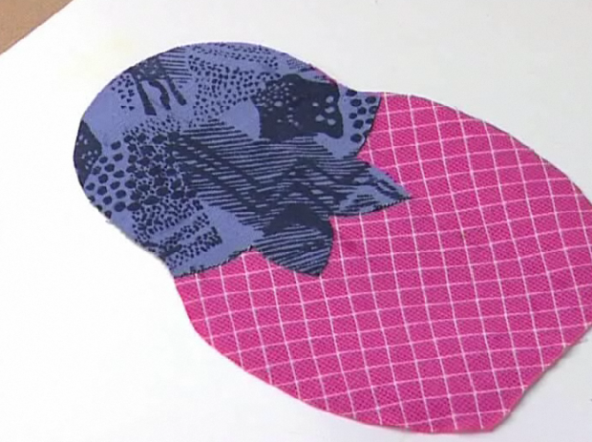

Шаг10.

Вырезать из ткани цветки. Оформить костюм матрёшки.

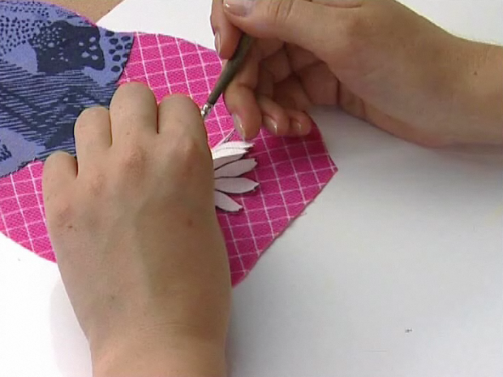

Шаг 11.

Приклеить заготовку лица матрёшки.

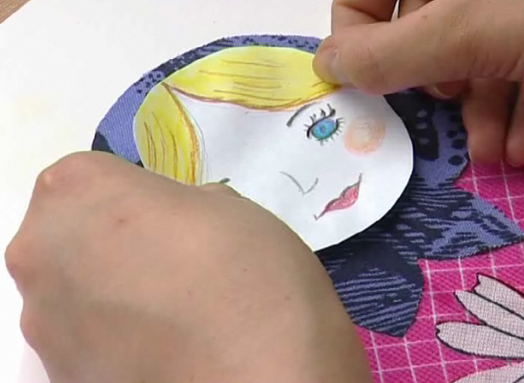

Матрешка готова!

